ПРЕСС-РЕЛИЗ
К Международному дню борьбы с наркоманией и незаконным оборотом наркотиков 26.06.2026г.

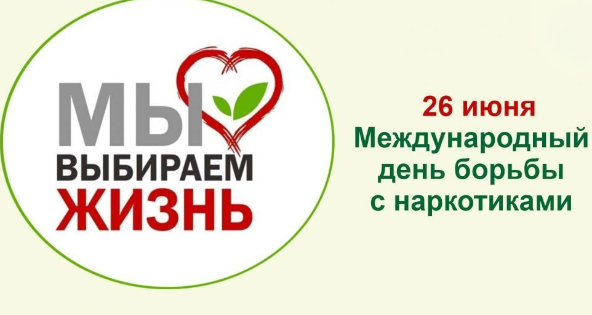
26 июня мировое сообщество отмечает Международный день борьбы с наркоманией и незаконным оборотом наркотиков. Этот день был учрежден в 1987 году Генеральной Ассамблеей ООН в знак выражения своей решимости усиливать деятельность и сотрудничество для создания международного общества, свободного от злоупотребления наркотиками.
Девиз этого года - «Твоя жизнь — твой выбор».
В Ростовской в результате действующей антинаркотической политики, наркоситуация сохраняется стабильной. Наркологическая служба представляет собой сеть специализированных подразделений государственного бюджетного учреждения «Наркологический диспансер» филиалы которого расположены в городах: Ростов-на-Дону, Азов, Волгодонск, Гуково, Таганрог, Шахты. За каждым филиалом закреплены муниципальные территории, где, в том числе, расположены кабинеты врачей-психиатров-наркологов (всего - 62 кабинета). Ежегодно за помощью обращаются около 40 000 человек с различными наркологическими расстройствами, стационарное лечение проходят более 8 000 человек.
В настоящее время под диспансерным наблюдением находятся 13 140 потребителей наркотических средств, из которых 7 260 наркозависимых. Большая часть состоящих на наркологическом учете пациентов – молодежь от 18 до 35 лет (57%). Каждый пятый больной, пролечившийся в наркологическом диспансере, находится в ремиссии свыше одного года.
В Ростовской области действует многоуровневая система лечебно-реабилитационных услуг, реализуемых специалистами наркологической службы и негосударственными центрами социальной реабилитации.
Наркозависимые могут получить услуги по социальной реабилитации с использованием сертификата. Курс реабилитации составляет до 6 месяцев. В 2026 году пациентам будут выданы 20 сертификатов на реабилитацию. Для их получения необходимо обратиться в наркологическую службу по месту жительства.
Дополнительную информацию по вопросам лечения и реабилитации наркозависимости, можно получить в ГБУ РО «Наркологический диспансер» по тел. 8(863) 240-60-70 по будням с 10.00 до 17.00.

